Давайте сделаем мир чище!
Не думайте, что эта статья не по тематике блога, очень даже по тематике… Вы часто обращаете внимание на то, что окружает нас? Вам все нравится: По каким улицам вы ходите? Чем дышите? Какую воду пьете? Наверняка, нравится далеко не все… Сколько мусора вокруг?
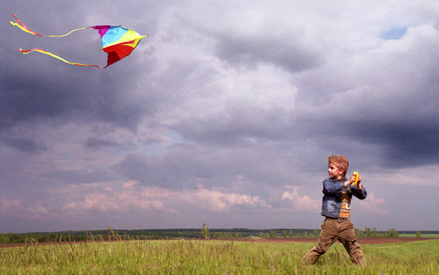
Не лишним и очень полезным будет всем посмотреть видео «Проснись» о нашей планете и том, что с ней происходит.
Если говорить о городских или даже сельских улицах, то на них наверняка найдется хотя бы парочка бумажек — оберток от каких либо продуктов широкого потребления, вдобавок, можно увидеть как разбросаны пластиковые бутылки, стаканчики или еще… стеклянные бутылки тоже вполне часто встречаются. О банановой кожуре, шелухе от семечек и окурках сигарет я вообще не говорю — это, конечно же, тоже мусор, но не такой страшный, как выше перечисленный — он хотя бы разлагается достаточно быстро, и вреда от него для окружающей среды почти нет — просто мусор.

От куда этот мусор берется?
Он от нашего воспитания, равнодушия, менталитета, бездумья, пофигизма (извиняюсь за выражение, но иначе не скажешь)…
Почему две подружки — девочки 10-ти лет, только что купившие мороженое в процессе прогулки разворачивают его, и тут же бросают обертки, даже не посмотрев по сторонам? Есть ли где по близости урна для мусора? А по алее, через каждые тридцать метров есть урна.
Почему возле лавочки куча шелухи, а в добавок еще и упаковка от эти самых семечек? Мамочки посидели вечерком — посплетничали, о жизни поговорили…
Почему во дворе многоэтажного дома, возле беседки валяются бутылки из-под пива, стаканчики и еще куча сопутствующего этому мусора? Папочки после тяжелого рабочего дня решили расслабиться…
Наверное, их не учили, или плохо учили, что мусор нельзя бросать, где попало.
Наверное, им все равно, потому, что вокруг и так много мусора. Наверное, на это уже давным-давно никто не обращает внимания. Наверняка, завтра с утра придет дворник и все сам уберет, ведь это — его работа. Наверно, у них голова занята чем-то по важнее… Ведь какая разница: если я не буду мусорить, а все остальные будут — то никакого эффекта… Наверное, их ничего не пугает, ведь в нашей стране брошенная под ноги бумажка не считается преступлением… Возможно им приятно созерцать это. Возможно, у них нет времени пройти 2 метра к мусорному баку?
Рассуждать можно долго. Но ответ один — нас плохо воспитали, раз мы позволяем себе так бессовестно и бездумно загрязнять мир где мы живем.
Грязные улицы в городах — это плохо. Но там хоть когда-то, кто-то к какому то празднику, но уберет.
А вы посмотрите, что творится возле рек и озер, что мы можем увидеть в лесу? Кучи бутылок, пакетов, пластика, оберток и прочего мусора. Причем, о популярности любого места отдыха на природе уже можно судить по количеству мусора вокруг. Донести все это, чтобы отдохнуть на чистом воздухе не поленились — а убирать незачем, ведь, когда мы сюда еще раз попадем — через год, возможно…
Так вот, на природе, в лесу, у озера или реки — дворники, к сожалению, не работают, а время, за которое разлагается пластик и полиэтилен настолько велико, что ваш мусор с легкостью могут увидеть и ваши правнуки — если его не присыплет за этот период землей.
Покупая продукты перед вылазкой на природу — покупайте и мусорные пакеты, и не поленитесь все убрать, собрать и выбросить в мусорный ящик где-то в городе.

Давайте начнем с себя
Так вот, к чему это я развела всю эту длинную речь? Да к тому, что бы мы все проснулись — если мы не совсем равнодушны к миру, в котором мы живем.
Хочешь изменить свой мир — измени себя. Начинать нужно с самих себя, с наших детей. Давайте, не будем позволять себе бросать, что попало и где попало на улицах (в доме, я думаю, ни одна уважающая себя хозяйка такого не позволит).
Давайте, воспитаем наших детей так, что бы они не позволяли себе мусорить, где бы то ни было. Нужно донести до наших чад, что не нормально загрязнять место где ты живешь. Чтобы они не мусорили не от боязни, что кто-то накажет, а оттого, что не хотят и не могут портить то, что создала природа или сотворили люди.
Давайте будем примером для наших детей!

